**汪家村开展学习铸牢中华民族共同体意识应知应会**

为深入学习贯彻习近平总书记关于加强和改进民族工作的重要思想，提高村干部做好民族工作的能力与水平。6月18日上午，汪家村组织全体党员干部共同学习铸牢中华民族共同体意识应知应会。

会上，村党支部书记张海英同志带领大家共同学习铸牢中华民族共同体意识应知应会，大家围绕“十二个必须”“三个离不开”“五个认同”等进行深入学习交流。并对《铸牢中华民族共同体意识应知应会》进行了宣讲。

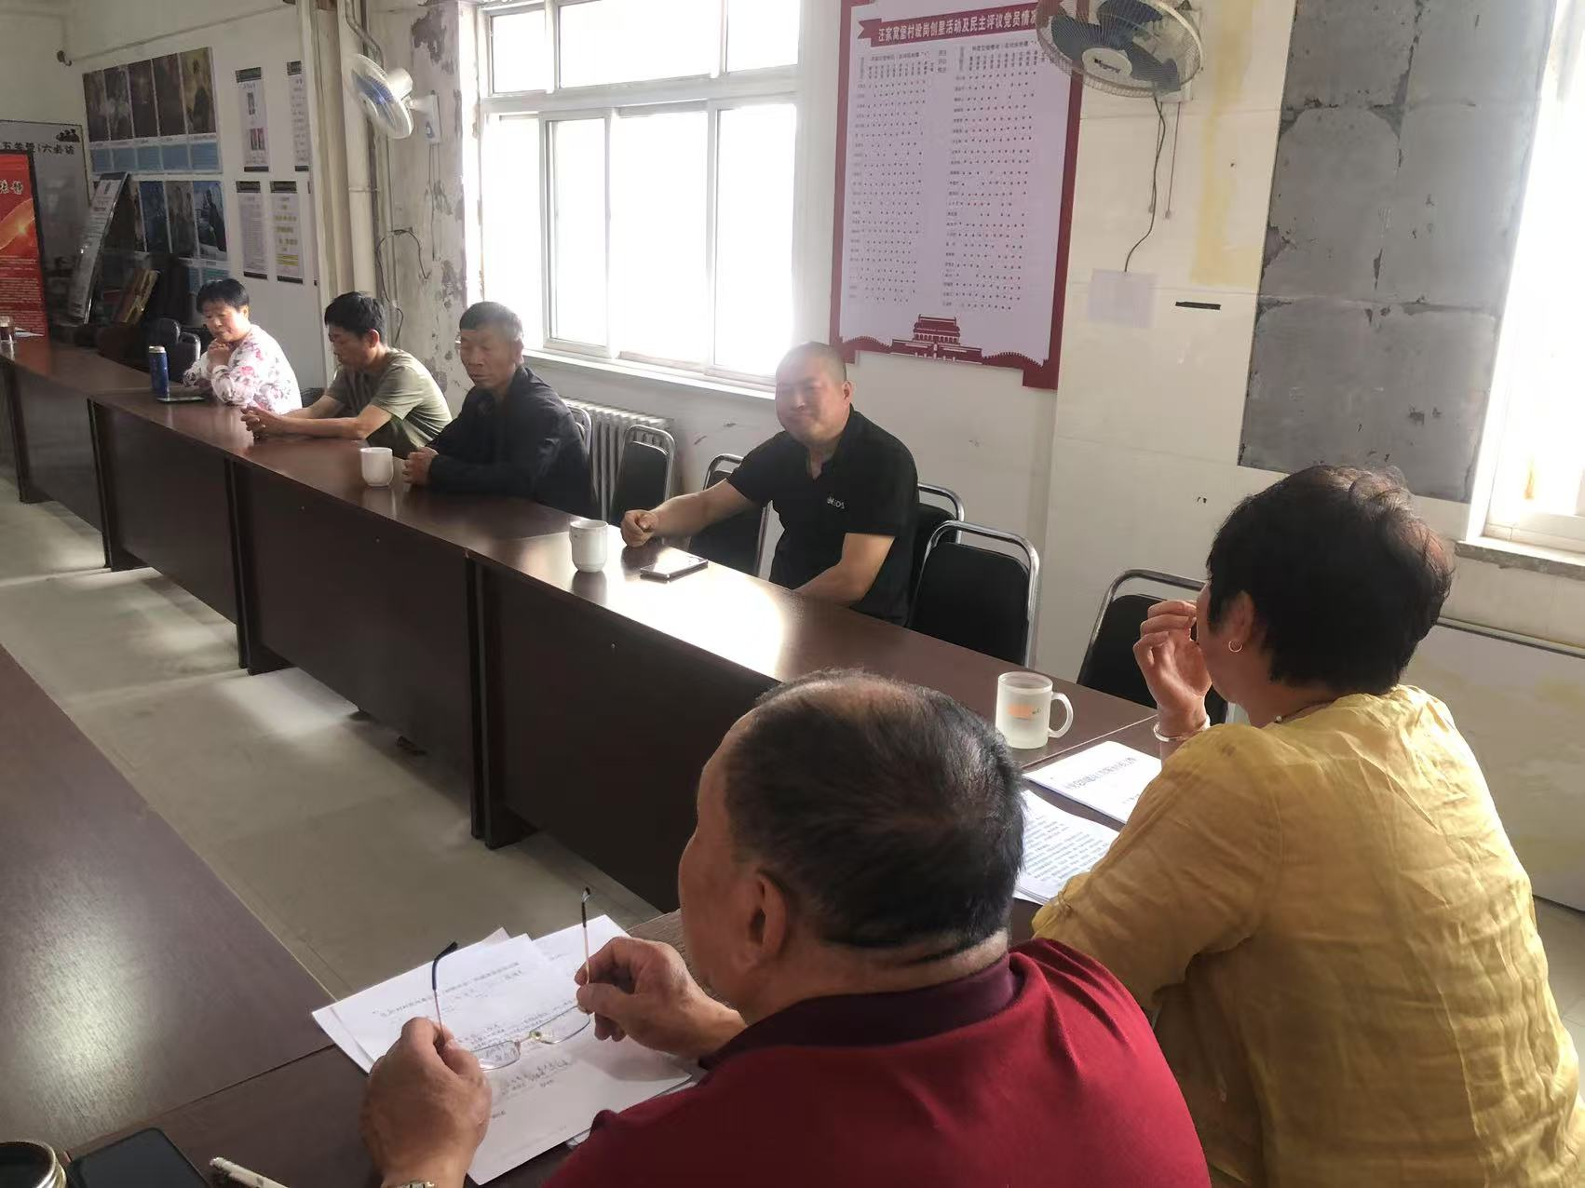

下一步，汪家村将继续以铸牢中华民族共同体意识为工作主线，深入持续抓好宣传教育，创新开展多元化民族团结进步创建活动，形成长效机制。